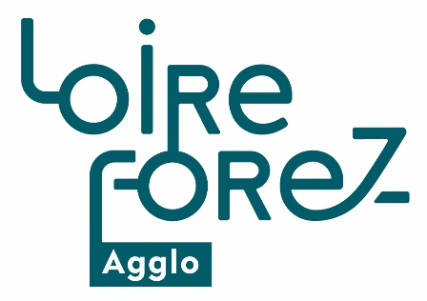

Communique de presse – 5 mai 2020
Comment les habitants choisissent-ils leur lieu de vie ?
Engagée dans une démarche de revitalisation des centres-bourgs et centres-villes, Loire Forez agglomération lance une enquête pour mieux comprendre les attentes des ménages sur le territoire en termes de logement et de cadre de vie. A terme, cette étude vise à définir des leviers d’action pour aider les communes à transformer leur centre-bourg et centre-ville. Il s’agira alors d’améliorer les conditions de vie et d’accueil des habitants afin de rendre ces espaces plus attractifs.
Les politiques communautaires, au travers de l’ensemble des documents opérationnels et de programmation (plan local d’urbanisme intercommunal à 45 communes, programme local de l’habitat, plan climat, air, énergie territorial, les politiques mobilité, commerciale, sociale et culturelle…), ont fait de la revitalisation des centres-bourgs une priorité. Les élus de Loire Forez agglomération affichent la volonté de maîtriser la consommation des espaces naturels et agricoles et de rapprocher l’offre de logements, des services, des commerces, des équipements et des emplois afin de limiter les déplacements, mais aussi de créer du lien social dans les cœurs de ville. Il s’agit également de favoriser le renouvellement urbain, de renforcer l’attractivité des centres-bourgs et centres-villes et d’encourager le maintien de la mixité sociale.
L’objectif de cette enquête consiste à définir les facteurs déterminant le lieu d’installation d’un ménage afin de pouvoir cibler des actions à mettre en place pour créer les conditions optimales favorisant un retour des habitants et des investisseurs au cœur des bourgs et des villes. Tout l’enjeu est de maintenir un cadre de vie attractif en concevant un modèle de développement urbain novateur.
A travers ce questionnaire, réalisé en partie par téléphone par la société Inkidata, et disponible pour tous les habitants sur le site internet de Loire Forez jusqu’au 29 mai, l’Agglo souhaite ainsi analyser les mécanismes qui s’opèrent dans le choix d’installation des ménages : secteur géographique, type de biens, offre de logements, de services, de commerces…
Les habitants peuvent ainsi être contactés par téléphone. Le questionnaire est entièrement anonyme, sans visée commerciale et respecte les données personnelles conformément à la loi informatique et libertés. Environ 15 minutes sont nécessaires pour y répondre, en ligne ou par téléphone.
A l’issue de l’enquête, le prestataire devra dresser le portrait des différentes typologies de ménages, leur mode de vie et les paramètres qui déterminent leur choix de résidence. Les résultats ainsi obtenus permettront à Loire Forez d’adapter l’accompagnement qu’elle propose aux communes du territoire. L’Agglo sera ainsi en mesure de proposer des outils et des actions permettant d’améliorer l’attractivité des centres-bourgs et centres-villes, en présentant une offre adaptée aux attentes des habitants, en matière d’habitat, de services, d’équipements, de commerces…
Plus d’infos : www.loireforez.fr

